FortælleFabrikken
Manuskript til selvkørende undervisere
Opstart
- Se (Intro til Intro video) hvor hele projektet og bilag bliver fremlagt.
- Find ud af om du vil køre alle moduler. Snak med andre lærere der kan involveres i projektet. (se evt. bilag med introsnak med lærer)
- Overvej allerede nu, hvad skolen har af materialer og hvad der måske skal købes ind til design. (Indkøbsliste)
- Afsæt timer allerede nu, til moduler. (Se forslået Modul skema herunder)
- Del allerede nu eleverne ud i grupper. Det kan være efter genrer, læseevner eller bare ved lodtrækning.
- Find litteratur til eleverne. Skal de alle sammen læse det samme, eller skal de læse forskellige værker i små grupper? (se evt. bilag med løbende forslag til litteratur)
- Send (brev til forældre) og (samtykkeerklæring) hjem til alle forældre, hvis du ønsker at involvere forældre og tage billeder af forløbet.
- Udlever (Læseguiden) og (de 4 bogkort) til eleverne som hjælp til deres læsning.
- Fortæl eleverne hvad der fokuseres på til finalen og hvordan samarbejde er noget af det vigtigste. (bilag med hvad der giver points til finalen).
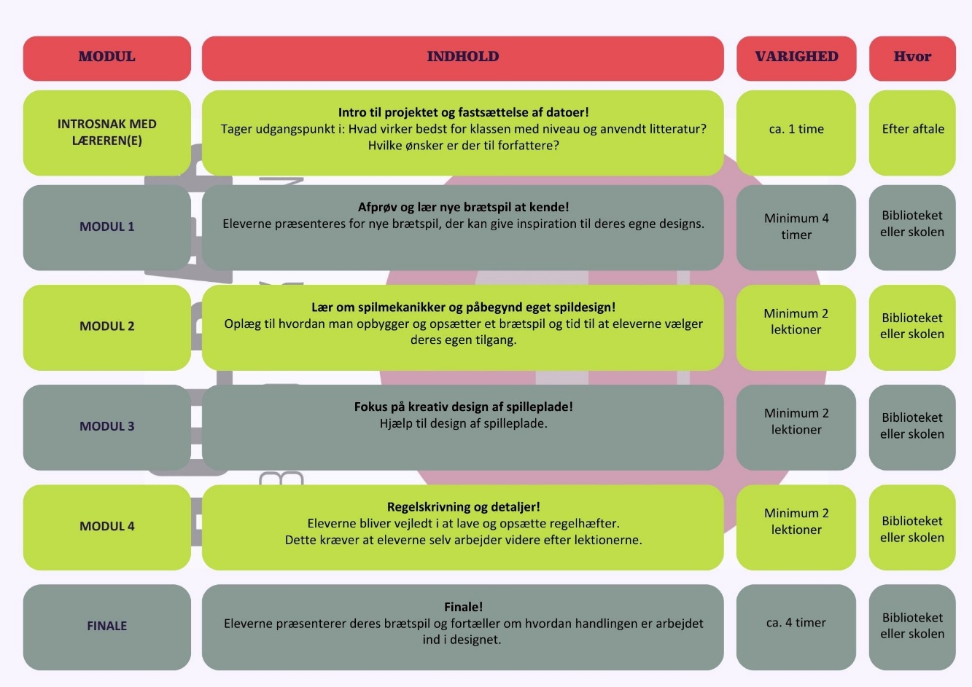
Læsning
- Sørg for at eleverne har hver deres eksemplar af deres bog. Bestil evt. læsesæt fra biblioteket.
- Følg læseguiden og lad eleverne dele deres læsning op i fire læsestop. De skal huske at udfylde skema omkring personer, konflikter, handling og miljø, når guiden nævner det.
- Eleverne skal være færdige med at læse inden modul 2.
Før Modul 1 – Spil Brætspil
- Se (Intro til Modul 1 video) og læs (Intro brætspil)
- Vælg hvilke brætspil eleverne skal prøve og om det skal være lette versioner.
- Vælg om alle grupper skal spille det samme brætspil samtidig, eller om grupperne skal gå på skift mellem flere spil.
- Bestil brætspil eller book biblioteket til Modul 1. Sørg for at der er en version af spillet til hver 4-5 elever.
- Læs reglerne igennem til spillene og spil helst en smule, med involverede undervisere.
Modul 1 – Spil Brætspil
- Vis (regelvideo) til spillet de skal spille.
- Læg hjælpeplancher frem hvis de er til rådighed (Hjælpeplancher)
- Giv eleverne mindst en lektion at spille i.
- Snak med eleverne om spillets regler, mekanikker og hvad der var let/svært.
- Gå videre til næste spil indtil de har prøvet et par spil.
Før Modul 2 - Spilmekanikker
- Se (Intro til modul 2 video)
- Skaf de nødvendige materialer for at eleverne kan starte deres eget design.
- Se evt. (video med spilmekanikker)
Modul 2 - Spilmekanikker
- Forklar lidt om spilmekanikker og variationer af brætspil eller vis (Video med spilmekanikker)
- Del (forbered jeres brætspil) ud, så eleverne har noget at samle deres informationer fra bøgerne på.
- Del papir og blyanter ud, så grupperne kan diskutere hvilke slags spil de gerne vil lave.
- Det er en god ide at stoppe efter en time og lade dem fremlægge på tavlen foran hinanden, hvad de vil arbejde med.
- Lad eleverne arbejde videre med hvilke mekanikker der kunne være sjove at have med i spillet og lad dem dele roller ud. Hvem laver brikker? Hvem laver kort?
Før Modul 3 – Spillepladen
- Se (intro til modul 3 video)
- Overvej om pladerne skal laves med pap, træ eller andet?

Modul 3 – Spillepladen
- Giv eleverne (Huskeplanche) for at være sikker på at de har husket det hele.
- Eleverne skal farve pladen, designe kort, terninger og spillekort.

Før Modul 4 – Regelskrivning
- Se (intro til modul 4 video)
- Se evt. (Skriv regler guide video)
- Overvej om eleverne skal skrive regler i Word, Publisher eller andet.
- Sørg for computere, eller hvilket format du ønsker de skal lave regler i.
Modul 4 - Regelskrivning
- Forklar lidt om regelskrivning og hvordan alle skal kunne forstå dem, eller vis (Video med regelskrivning) i det format du ønsker.
- Lad eleverne arbejde med regler.
Før Store Spilledag
- Se (intro til store spilledag video)
- Book en sal på skolen eller biblioteket.
- Inviter gæster, hvis du gerne vil have forældre eller andre elever med.
- Overvej om der er mulighed for en gæstedommer. Måske en forfatter eller en youtuber.
- Print (beregning af point), (Gruppe Deltagelse) og (Points til finalen) ud hvis du ønsker at bruge det. Du kan selvfølgelig også bare køre dit eget point system.
- Køb en præmie til vinderholdet.
- Køb snacks hvis du ønsker det.
Store Spilledag
- Sæt stole frem til tilskuere og mulighed for et bord til fremlæggelse og flere borde til gruppernes spil. Sæt evt. snacks frem.
- Lad grupperne skrive deres navne og præsentere deres spil for alle, en ad gangen. Dommerne skriver ned imens. Spørg ind til hvordan de har fået bogens verden med i brætspillet.
- Mens dommerne tæller point sammen, kan eleverne og gæsterne spille hinandens brætspil.

